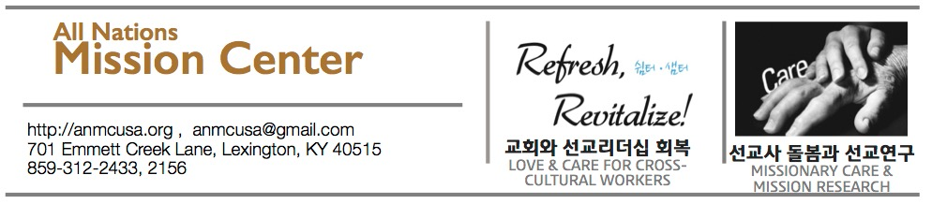

선교사-목회자 돌봄2016 참가신청서
Registration for Missionary-Pastor Care Program
* 만 13세 이상은 개인별로 신청서를 작성해 주십시오. Each person (above 13yrs) needs to fill out the form.
이름  Name | 한글 Korean |  |  |  |  | 남 Male
 | 영어 English |  |  |  |  | 여 Female
주소
Address
전화  Phone Number |  |  |  | 이메일  E Mail
동반자녀(13세 미만) | 이름  Name |  |  |  |  | 관계  Relationship
동반자녀(13세 미만) | 이름  Name |  |  |  |  | 관계  Relationship
선교지 / 사역지
Misison/Ministry Field
선교 / 사역 기간
선교 / 사역 대상
후원교회 / 교단 / 선교단체
프로그램(6월8일-28일) 전후로 더 머무실 분은 항공권 발권 이전에 반드시 저희와 의논해 주시기 바랍니다.
연장 체류  (프로그램 전후) | 연장 체류 인원 |  | 연장 체류 기간
 | 명 |  | 월 일 부터 월 일 까지 ( 총 일)
도착 및 출발  Arrival & Departure  *꼭 ‘렉싱턴 공항’ 이용  Lexington, KY Airport | 이 칸은 항공편 결정 후, 이후에 별도로 알려주셔도 됩니다.
 | 도착 항공편 Arriving Flight No. |  |  |  | 도착시간 Arriving Time
 | 출발 항공편 Departing Flight No. |  |  |  | 출발시간 Departing Time
프로그램 안내  Program Information | - 프로그램 기간 (21일): 2016년 6월 8일 (금) - 28일 (월)  - 항공권 발권시 렉싱턴 공항에 8,9일 도착, 28,29일(29일을 권해드립니다)로 출발 일정을 예약해 주시고, 불가피한 경우 사전에 연락을 주십시오.  - 강사진: 최헌 목사, 이미생 교수, Dr. Laura Gardner, Dr. Ron Koteskey 외  - 참가비: 1인 $1,000, 부부 $1,800 (숙식, 강의 비용, 편의용품 일체 포함)  - 참가비 납부 방법: 미국 현지에서 달러/여행자 수표로 지불하여 주시기 바랍니다.  - 작성하신 신청서는 이메일 (anmcusa@gmail.com)로 첨부하여 보내주십시오.  - 신청서가 접수되면 등록확인 메일을 보내드립니다.  - 등록확인 및 문의: 1-859-312-2433, 312-2156, anmcusa@gmail.com

